Bearbeitung der STEP-Homepage

## Vorbereitung

Um den Inhalt der Homepage bearbeiten zu können benötigen wir zwei Programme:

1. Einen Texteditor, um den Quelltext zu bearbeiten
2. Einen einfachen Webserver, um eine Vorschau der Webseite im Browser zu sehen

## Texteditor

Man kann jegliche Texteditoren benutzen um die Seite zu bearbeiten (sogar den einfach Editor der in Windows enthalten ist), aber Funktionen wie Syntaxhighlighting und automatisches Schließen von Klammern sind nützlich um effizienter zu arbeiten.

Ich benutze [*Sublime Text 3*](https://sublimetext.com/). Dieser Texteditor hat viele nützliche Funktionen und Syntaxhighlighting für Markdown (die Sprache in der die Seiten geschrieben sind). Sublime ist kostenlos, aber bietet dem Nutzer von Zeit zu Zeit nach dem Speichern an eine Lizenz zu kaufen.

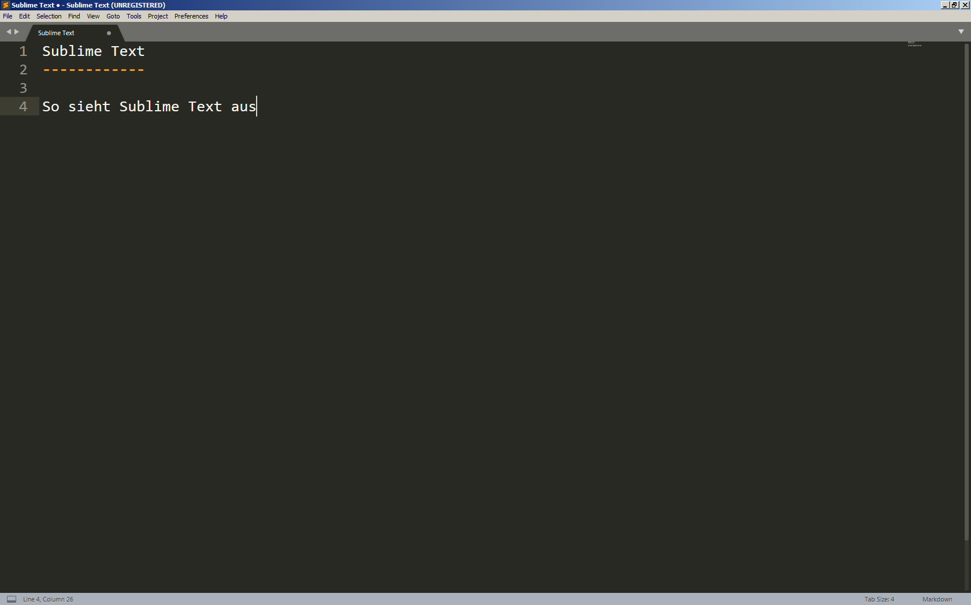

## Webserver

Wie beim Texteditor gibt es viele Webserver für Windows. Wir brauchen allerdings nur einen einfachen Webserver und deswegen benutze ich [*Webserver for Chrome*](https://chrome.google.com/webstore/detail/web-server-for-chrome/ofhbbkphhbklhfoeikjpcbhemlocgigb). Das ist eine simple Chrome-App mit der man Webseiten lokal und im Netzwerk hosten kann.

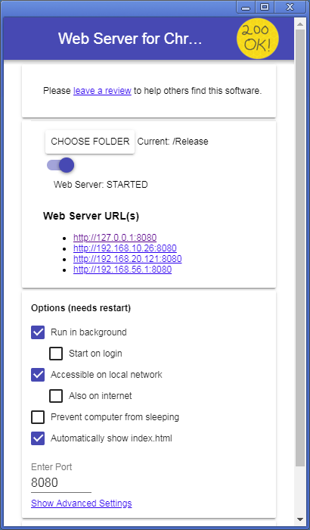

Über den Button *Choose* Folder wählt man nun den Ordner der Webseite aus. Über die Links unter der Überschrift *Web Server URL(s)* kann man nun die Webseite lokal auf dem Computer aufrufen. W *Accessible on local Network* aktiviert ist, kann sie auch auf einem anderen Computer oder z.B. Smartphone im selben Netzwerk aufgerufen werden. Es ist von Nutzen die Option *Automatically show index.html* zu aktivieren da somit automatisch die index.html der Seite aufgerufen wird wenn man auf die URL des Webservers geht.

## Ordnerstruktur

Die Ordnerstruktur der Daten der Webseite sieht so aus:

css/  
de/  
 pages/  
 index.html  
docs/  
en/  
 pages/  
 index.html  
js/  
media/  
 img/  
 pdf/  
index.html

Für uns sind nur die Ordner /de und /en und der jeweilige /pages–Ordner wichtig. Für Bilder und Dokumente benutzen wir noch den /media-Ordner.

Die Ordnernamen im /pages–Ordner repräsentieren den Namen der jeweiligen Kategorie und des dazugehörigen Drop-downs im Navigationsmenü auf der linken Seite der Webpage. Die .md-Dateien sind für den Inhalt der einzelnen Seiten zuständig und sind in der Auszeichnungssprache [Markdown](https://de.wikipedia.org/wiki/Markdown) geschrieben (Dateiendung Markdown = .md).

## Markdown

Zu dieser Anleitung gehört die Datei *cheatsheet.md*. Sie beinhaltet eine Referenz aller Markdown-Auszeichnungen. Das Syntax-Highlighting von Sublime Text ist hilfreich, um zu sehen ob die Auszeichnung die man schreiben möchte am Ende auch richtig geparsed wird.

Um eine Vorschau der Änderungen in der .md-Datei zu sehen muss man nur die Datei im Texteditor speichern und die Seite im Browser neu laden.

Die *cheatsheet.md* kann man auch im Browser auf der Seite gerendert ansehen indem man einfach auf der Webseite über die Tastatur das Wort *käsekuchen* eingibt (Groß-Klein-Schreibung ist hier egal). Wenn man das gemacht hat erscheint ein Link mit dem Titel *Formattest* im Menü auf der linken Seite.

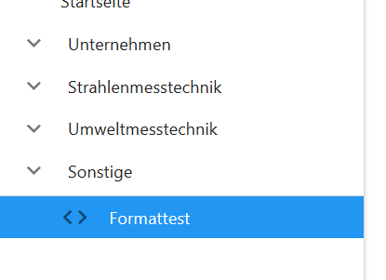

### Bilder und Dokumente

Bilder und Dokumente sind im /medie-Ordner, wie vorhin erwähnt, gespeichert. Bilder im Unterordner /img und PDF-Dokumente in /pdf. Das dient einfach nur der Übersichtlichkeit.  
Der Syntax für Links und Bilder ist im cheatsheet beschrieben.

Die Richtige URL zu Bildern ist in der .md dann so:  
 ../media/img/<Bildname hier>.jpg

Die Richtige URL zu Dokumenten sieht so aus:  
 ../media/pdf/<Dokumentname hier>.pdf